Ofício Vereador Nº 446/2022

São Roque, 2 de fevereiro de 2022.

Prezada Senhora,

Venho, por meio deste, cordialmente solicitar manutenção, motonivelamento e cascalhamento da Rua Eduardo Vieira, Bairro Jardim Suíça.
As chuvas fortes e frequentes desta época do ano agravam a situação crítica da Rua Eduardo Vieira, que se encontra com buracos em diversos pontos. As águas pluviais formam verdadeiras cachoeiras que lavam a terra, deixam pedras soltas e aumentam ainda mais os buracos, formando sulcos e deixando o local intransitável.
Toda essa situação coloca a vida dos motoristas em risco. Assim, pede-se a manutenção, motonivelamento e cascalhamento da Rua a fim de que os moradores e usuários possam utilizá-la com segurança.
Na certeza de que dispensará especial atenção a este Ofício, desde já agradeço, renovando meus mais sinceros protestos de elevada estima e de distinta consideração.

Atenciosamente,

William da Silva Albuquerque
(William Albuquerque)
Vereador

À
Ilustríssima Senhora
MARINA MAGALHÃES
MD. Diretora do Departamento de Obras da Prefeitura da Estância Turística de
São Roque – SP
PROTOCOLO Nº CETSR 02/02/2022 - 10:48 1448/2022/AH

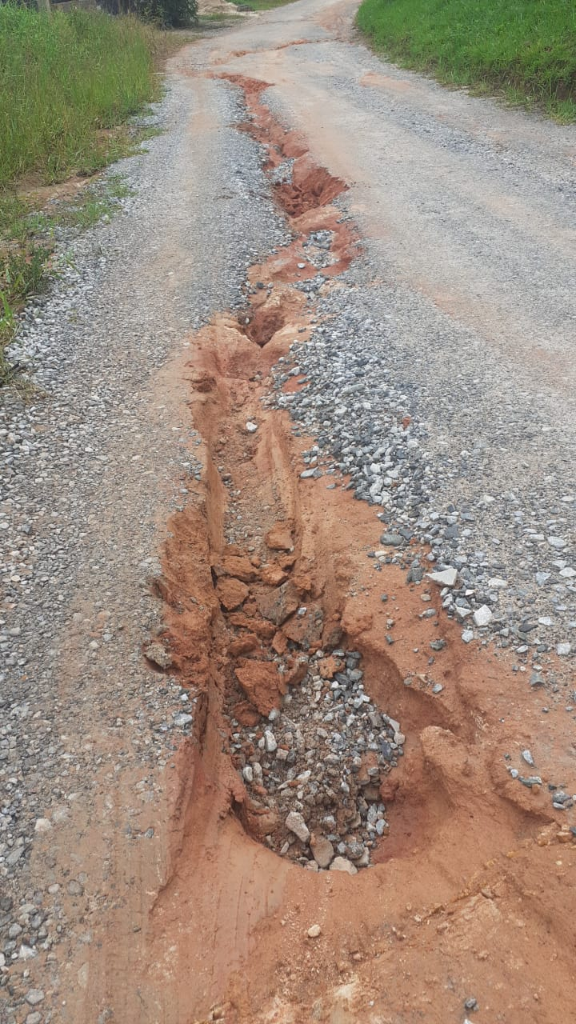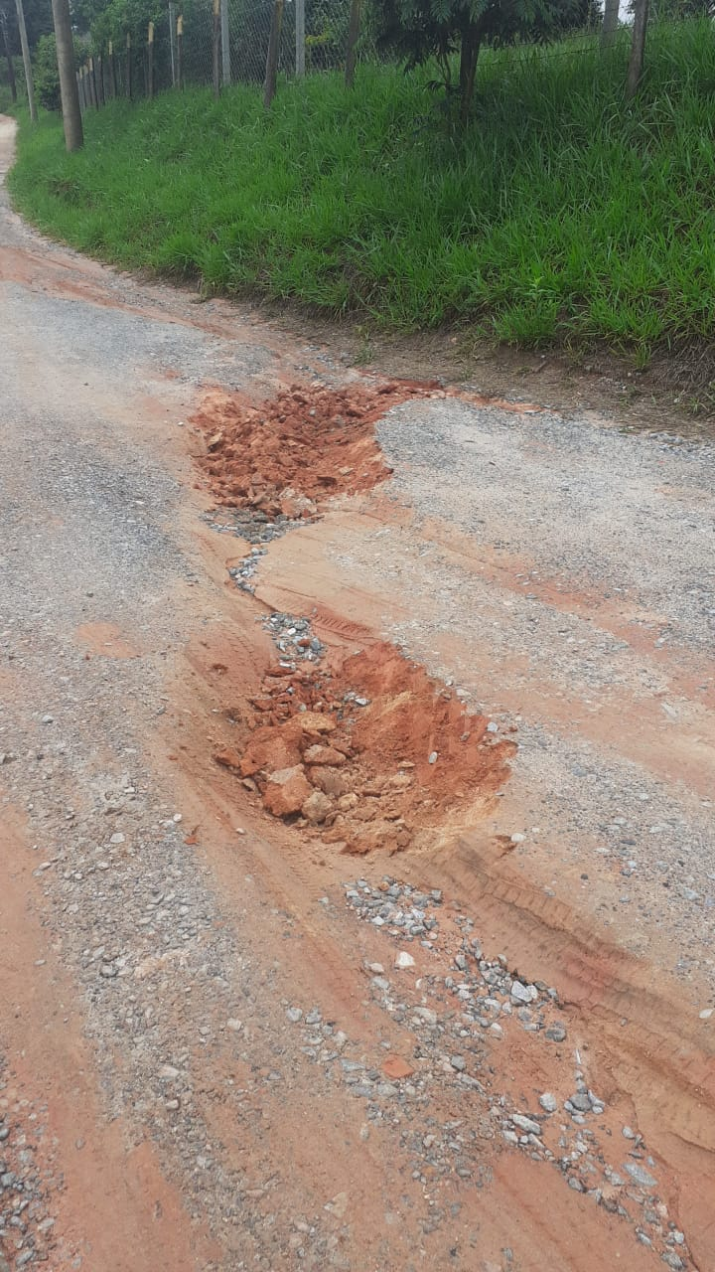

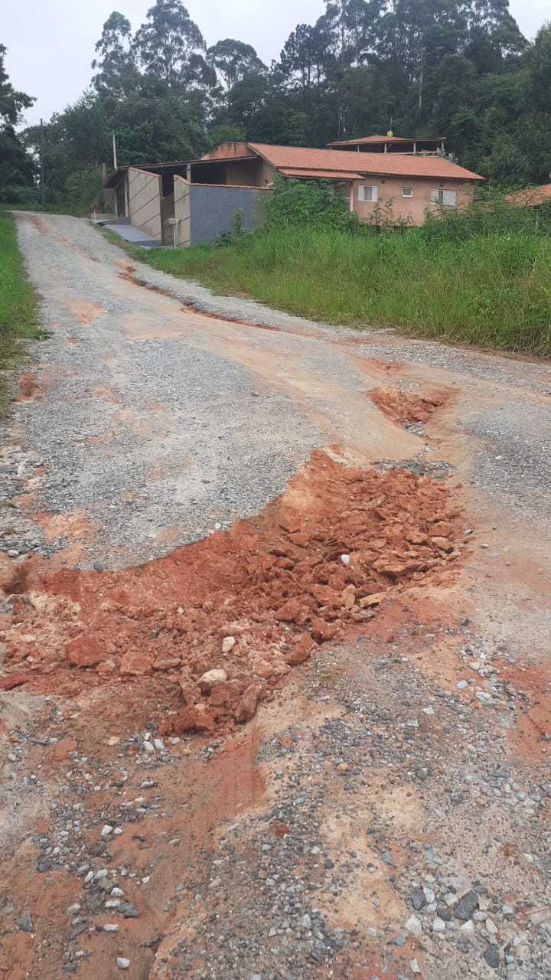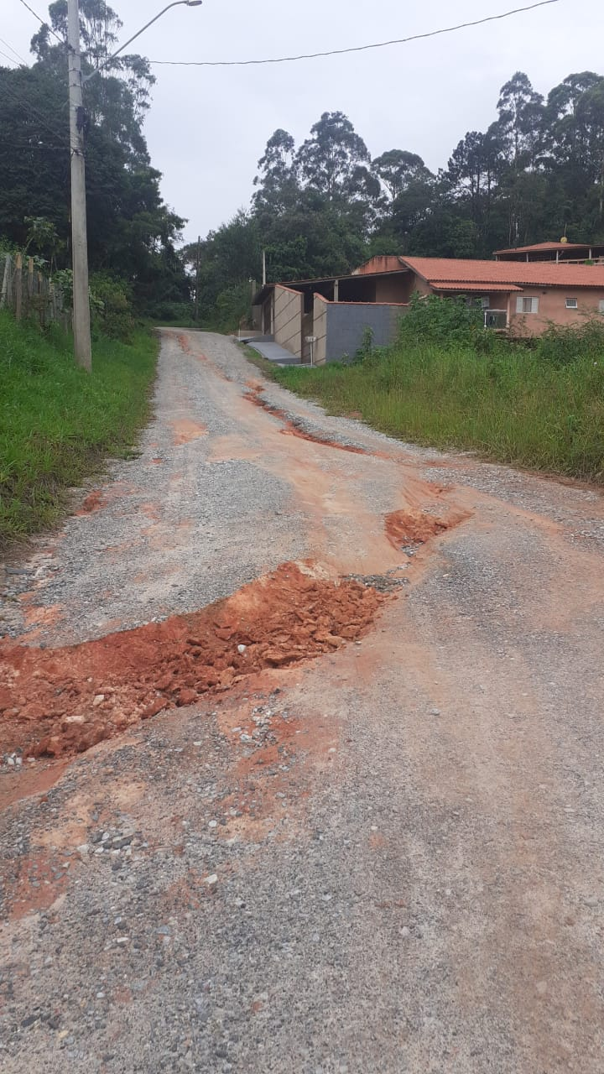
PROTOCOLO Nº CETSR 02/02/2022 - 10:48 1448/2022/AH
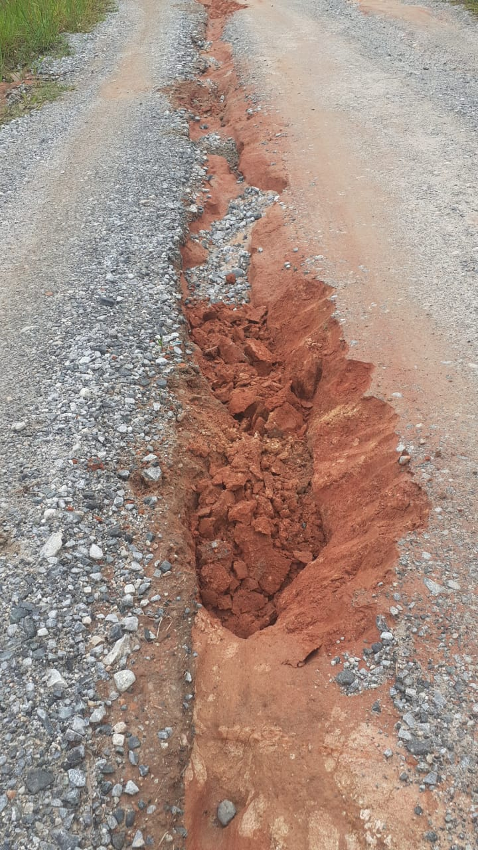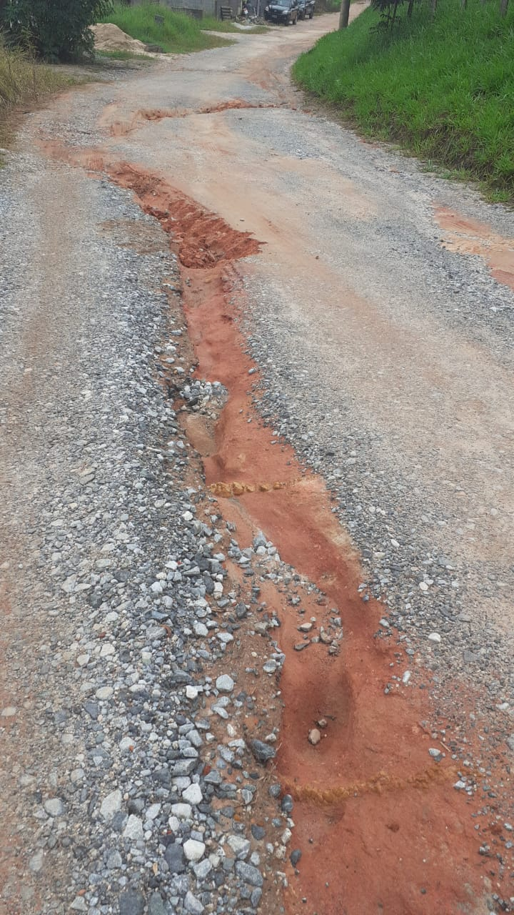

PROTOCOLO Nº CETSR 02/02/2022 - 10:48 1448/2022/AH

